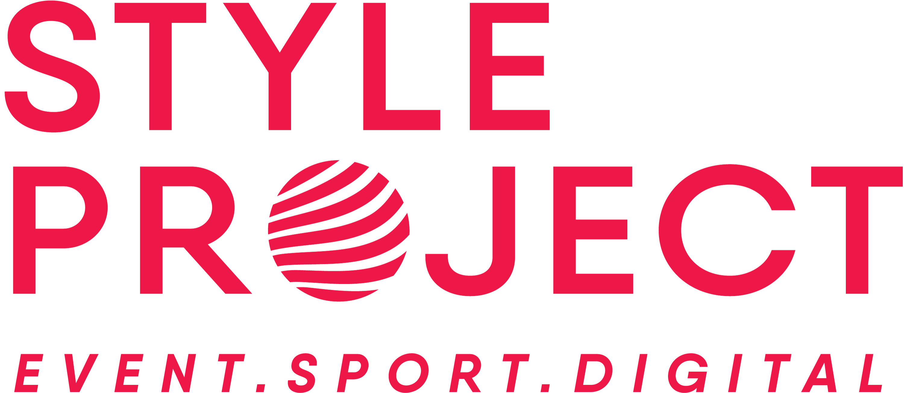

КОНФИДЕНЦИАЛЬНО

БРИФ НА РАЗРАБОТКУ КРЕАТИВНОЙ СТРАТЕГИИ
ДЛЯ СПОРТИВНОГО МАРКЕТИНГА

Информация о заказчике
О компании | Название
 | Сайт
Ответственный менеджер | Контактное лицо
 | Должность
 | Телефон
 | Мессенджер
 | E-mail
Проект | мероприятие, для которого нужна стратегия
Официальное название проекта / мероприятия
Дата проведения
Место проведения
Бренд, для которого нужна стратегия
Официальное название
(на кириллице / латинице,
полное / сокращённое)
Логотип и фирменный стиль
(укажите гиперссылку для скачивания)
Дескриптор
Слоган
Ситуация на рынке
(тенденции, специфика рынка, конкурентное окружение, социальный сегмент)
Целевая аудитория
(усреднённые половозрастные признаки и региональная принадлежность, соотношение мужчин и женщин. Типичный представитель вашей̆ ЦА, его вкусы и предпочтения, возраст, семейное положение)
Цели проекта / мероприятия
(для чего компания это делает, какие идеи вдохновили, какие эмоциональные ожидания от проекта)
Позиционирование компании / бренда
(что нравится, чего следует избегать, соседство с каким брендами в приоритете)
Имеющийся опыт
(укажите гиперссылку на описание прошлых проектов)
Техническое задание для агентства
PR - кампания
Привлечение лидеров мнений, почётных гостей и амбассадоров
Event-интеграция спонсоров и партнёров
Кросс-маркетинг
Интеграция бренда компании в существующее спортивное событие
Комплексная организация спортивного мероприятия
Подбор площадок
Брендирование
спортобъекта
Работа режиссёрско-постановочной группы
Организация питания
Фото-видео съемка, создание видео-контента
Привлечение специализированного персонала
Графический дизайн
Производство брендированной продукции
Производство наградной атрибутики
Разработка сайта / приложения
Контекстная реклама / Таргетированная реклама / SEO / Рассылки
Другое
Дополнительная информация
Ваш основной эмоциональный посыл
«без штампов»
Запланированный бюджет для данных работ
Порядок оплаты
Условия публикации проекта в портфолио агентства и подрядчиков
Срок предоставления предложения
Дата заполнения брифа

Спасибо! После заполнения брифа мы становимся ближе к цели.

STYLE PROJECT
+7 (495) 981-31-15 / info@styleproject.ru / styleproject.events

